Γνωρίζω τον υπολογιστή ως ενιαίο σύστημα

1. **Ο υπολογιστής είναι μία αναλογική συσκευή.**
   1. Σωστό
   2. Λάθος
2. **Όλα τα γράμματα του ελληνικού αλφάβητου μπορούν να παρασταθούν στον υπολογιστή με 0 και 1.**
   1. Σωστό
   2. Λάθος
3. **Τα 12 Kbytes είναι ίσα με 12.000 bytes.**
   1. Σωστό
   2. Λάθος
4. **Τα 2 Gbytes είναι:**
   1. 2000 Κbytes
   2. 2.000.000 Kbytes
   3. 200 Mbytes
   4. 200.000 Mbytes
5. **Στη μνήμη RAM μπορούμε να αποθηκεύσουμε μόνιμα τις εργασίες μας.**
   1. Σωστό
   2. Λάθος

1. **Οι πληροφορίες που είναι κατάλληλες για την εκκίνηση του υπολογιστή, είναι μόνιμα αποθηκευμένες:**
   1. στην Κ.Μ.Ε.
   2. στον σκληρό δίσκο
   3. στη μνήμη RAM
   4. στη μνήμη ROM
2. **Tα εξαρτήματα του υπολογιστή δουλεύουν στα 220 Volt.**
   1. Σωστό
   2. Λάθος
3. **Η μητρική πλακέτα (motherboard) εξασφαλίζει την συνεργασία όλων των εξαρτημάτων ενός υπολογιστικού συστήματος.**
   1. Σωστό
   2. Λάθος
4. **Η κάρτα γραφικών είναι απαραίτητη μόνο όταν πρόκειται να παίξουμε παιχνίδια στον υπολογιστή.**
   1. Σωστό
   2. Λάθος
5. **Ποιες από τις παρακάτω είναι κάρτες επέκτασης;**
6.  Κάρτα Δικτύου
7.  Κάρτα Εκκίνησης
8.  Κάρτα Ήχου
9.  Κάρτα Γραφικών
10. **Ένας υπολογιστής μπορεί να γίνει μέλος ενός δικτύου υπολογιστών και χωρίς να έχει κάρτα δικτύου.**
    1. Σωστό
    2. Λάθος
11. **Πως λέγεται το επιλεγμένο εξάρτημα;**

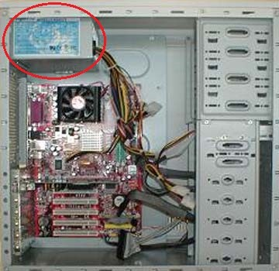

* 1. Μητρική Πλακέτα
  2. Τροφοδοτικό
  3. Κεντρική Μονάδα Επεργασίας
  4. Μνήμη RAM

1. 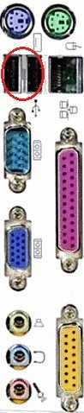**Τι είδους θύρα είναι αυτή που έχει επιλεγεί;**

* 1. USB
  2. Ethernet
  3. Σειριακή
  4. Παράλληλη

1. **Ποια από τις παρακάτω θύρες σύνδεσης σε ένα υπολογιστή είναι η ταχύτερη;**
   1. Παράλληλη
   2. Σειριακή
   3. PS/2
   4. USB
2. **Τί είδους κάρτα είναι η εικονιζόμενη;**
   1. Κάρτα Γραφικών

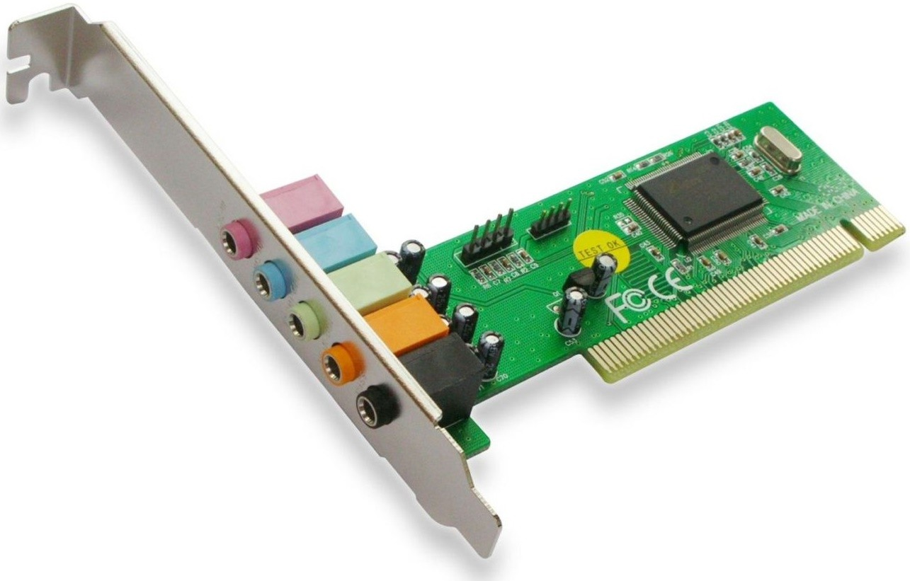

* 1. Κάρτα Ήχου
  2. Κάρτα Δικτύου
  3. Κάρτα Μόντεμ

1. **Για να συνδέσουμε μικρόφωνο και ακουστικά σε έναν υπολογιστή, χρειαζόμαστε κάρτα ήχου.**
   1. Σωστό
   2. Λάθος
2. **Το μέγεθος ενός MP3 αρχείου ήχου μετριέται σε Byte.**
   1. Σωστό
   2. Λάθος
3. **Μια πολυμεσική εφαρμογή συνδιάζει:**
   1. Ήχο και εικόνα
   2. Ήχο και κείμενο
   3. Κείμενο και βίντεο
   4. Κείμενο, βίντεο, εικόνα και ήχο
4. **To ποντίκι συνδέεται στην Κεντρική Μονάδα και μέσω της θύρας USB.**

Α. Σωστό

Β. Λαθος

1. **Τη στιγμή που δημιουργούμε μια εργασία στον υπολογιστή, αυτή αποθηκεύεται στη μνήμη RAM.**
   1. Σωστό
   2. Λάθος
2. Η κάρτα δικτύου είναι μια απαραίτητη συσκευή για τη σύνδεση ενός υπολογιστή στο δίκτυο του σχολικού εργαστηρίου.
   1. Σωστό

?

* 1. Λάθος

?

1. Ποια από τα παρακάτω αποτελούν κατηγορία δικτύου υπολογιστών;
2.  Κινητό
3.  Ενσύρματο
4.  Ασύρματο
5.  Τοπικό

Έλεγχος

1. Για να συνδέσουμε έναν υπολογιστή στο Διαδίκτυο, χρειαζόμαστε:
   1. Μια τηλεπικοινωνιακή γραμμή.



?

?

?

?

* 1. Την κατάλληλη συσκευή σύνδεσης του υπολογιστή με την τηλεπικοινωνιακή γραμμή.
  2. Έναν πάροχο υπηρεσιών Διαδικτύου.
  3. Όλες οι παραπάνω απαντήσεις.

1. Τι είδους δίκτυο αποτελεί το σχολικό εργαστήριο Πληροφορικής;
   1. Ευρείας Περιοχής



?

?

?

?

* 1. Τοπικό
  2. Μητροπολιτικό
  3. Διαδικτυακό

1. Σε ένα τοπικό δίκτυο υπολογιστών, οι υπολογιστές μπορούν να συνδεθούν και ασύρματα.
   1. Σωστό

?

* 1. Λάθος

?

1. Δικτυώνοντας τους υπολογιστές μιας δημόσιας υπηρεσίας, ποια είναι τα πλεονεκτήματα;

a.  Κοινή χρήση εκτυπωτών.

